Заявление на вывоз за пределы территории Российской Федерации отдельных видов промышленной продукции оформляется в соответствии с **Приказом Министерства промышленности и торговли Российской Федерации от 14 марта 2022 года N 797 «Об утверждении порядка выдачи разрешений на вывоз за пределы территории Российской Федерации отдельных видов промышленной продукции по перечню согласно приложению N 3 к постановлению Правительства Российской Федерации от 9 марта 2022 г. N 312 "О введении на временной основе разрешительного порядка вывоза отдельных видов товаров за пределы территории Российской Федерации».**

1. **Перейдите в сервис** по ссылке <https://gisp.gov.ru/expp/>

И пройдите **процедуру авторизации** на <https://gisp.gov.ru/> . В правом верхнем углу нажмите «Войти» и в открывающемся окне введите имя пользователя и пароль, нажмите кнопку «Войти».   
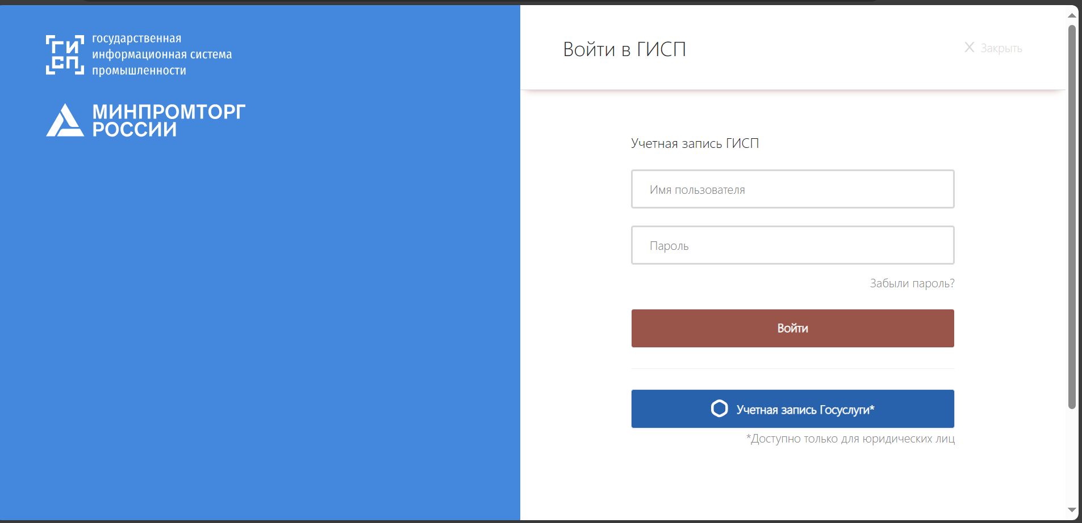

После успешной авторизации откроется форма сервиса.  
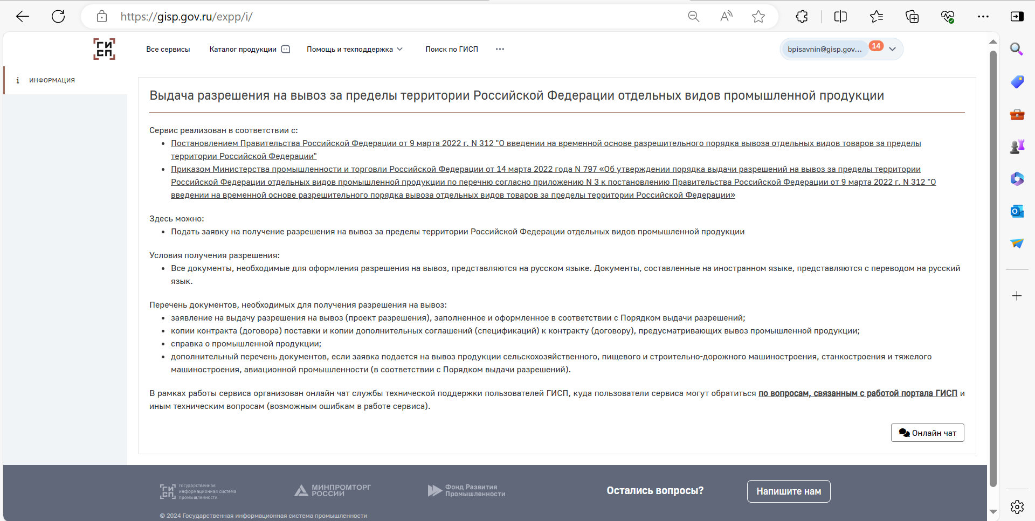

1. Раздел **«Реестр заявок на вывоз продукции»** содержит актуальные данные по поданным заявкам: дату создания, статус процесса, номер и дату регистрации, информацию о заявителе.

В столбце «Статус процесса» отображается статус заявки в сервисе на текущий период:

* **При подаче заявки** – Подготовка заявки;
* **При регистрации** – Заявка: Зарегистрирована;
* **При приеме департаментом на рассмотрение** – Отправлена на рассмотрение;
* **При запросе от департамента дополнительной информации** – Запрос информации;
* **При частичном одобрении** – Решение частично принято;
* **При полном одобрении** – Решение принято;
* **При некорректной подписи пользователя** – Подготовка заявки: подпись не подтверждена;
* **Перед подписанием пользователем черновика заявки** – Отправка на рассмотрение: ожидает проверки подписи.

1. В левой колонке выберите раздел **«Реестр заявок на вывоз продукции»** и в верхнем правом углу **нажмите на кнопку «Создать»**

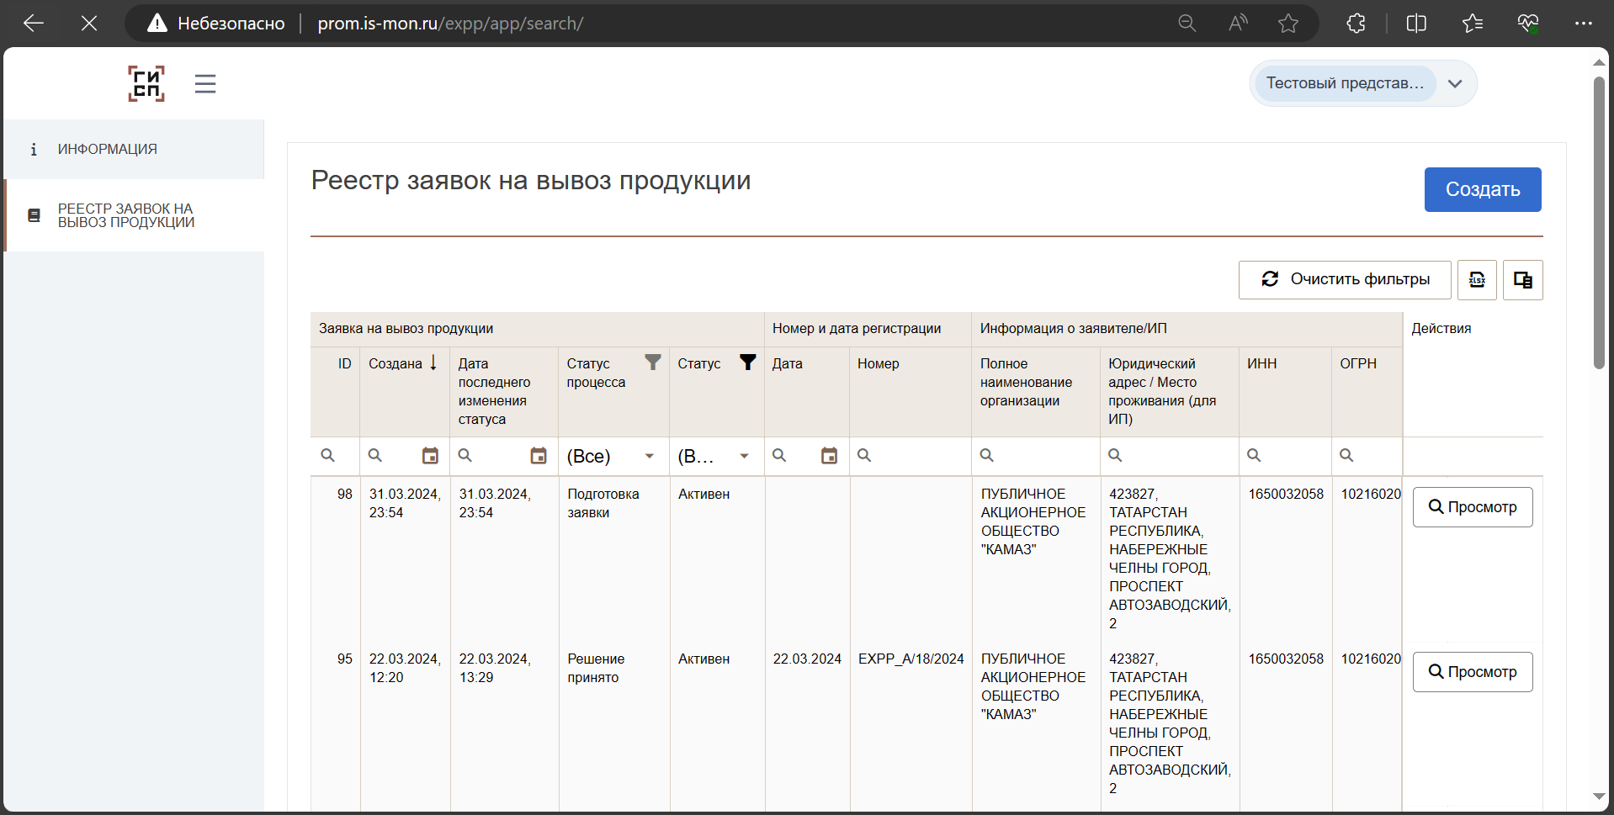

1. В открывшемся окне **автоматически подтягиваются** данные о заявителе, на основании данных, указанных при регистрации в ГИСП. **Удостоверьтесь**, что все данные корректны и нажмите на кнопку **«Создать заявку»**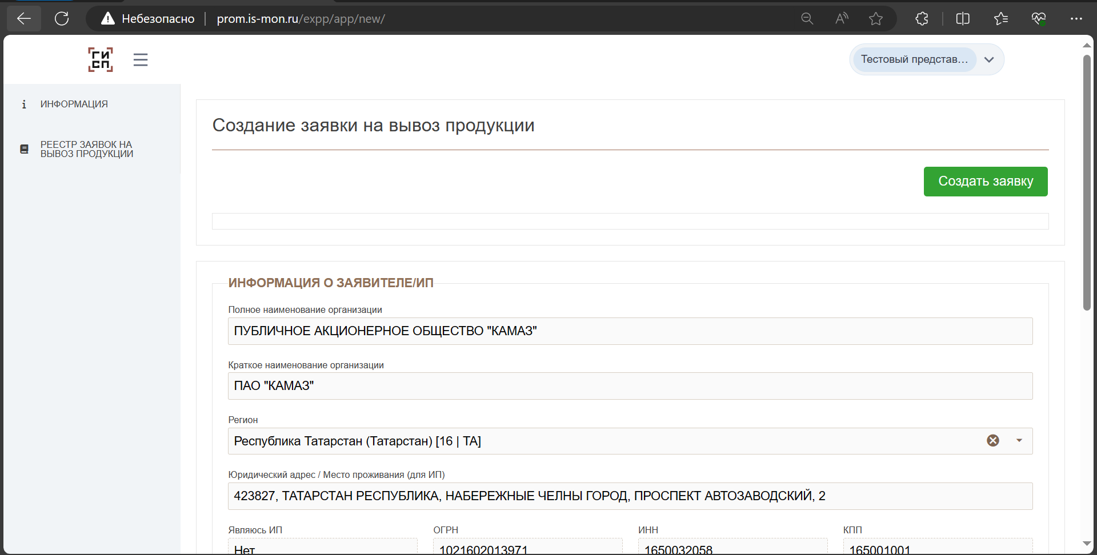
2. Будет осуществлен **автоматический** переход на форму заполнения заявки. **Последовательно** заполните все **обязательные** поля формы. Обязательные поля отмечены специальным знаком 

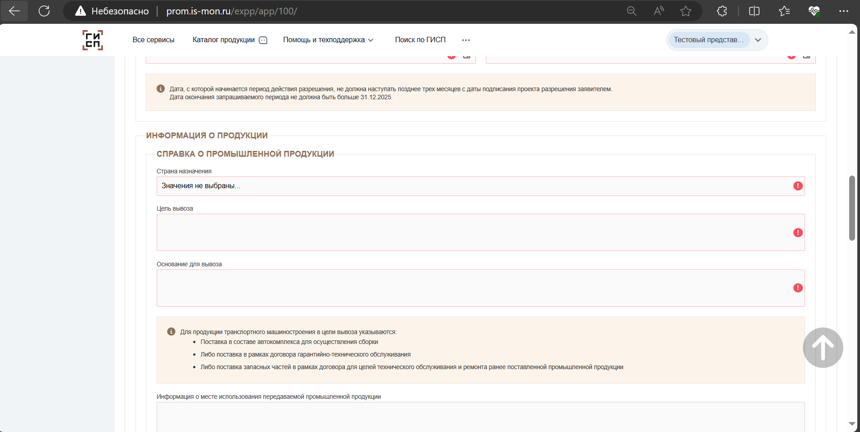

На форме присутствуют **две обязательные** таблицы для заполнения: «Продукция» и «Информация о контракте (договоре)».

В таблице «Информация о контракте (договоре)» **нажмите на** значок . Нажмите кнопку **«Загрузить»** и приложите необходимый документ. Нажмите **«Сохранить»** для завершения редактирования таблицы.

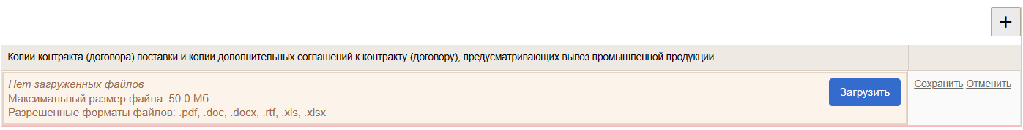

В таблице «Продукция» **нажмите на** значок . Автоматически откроется форма, которую необходимо **последовательно заполнить**.

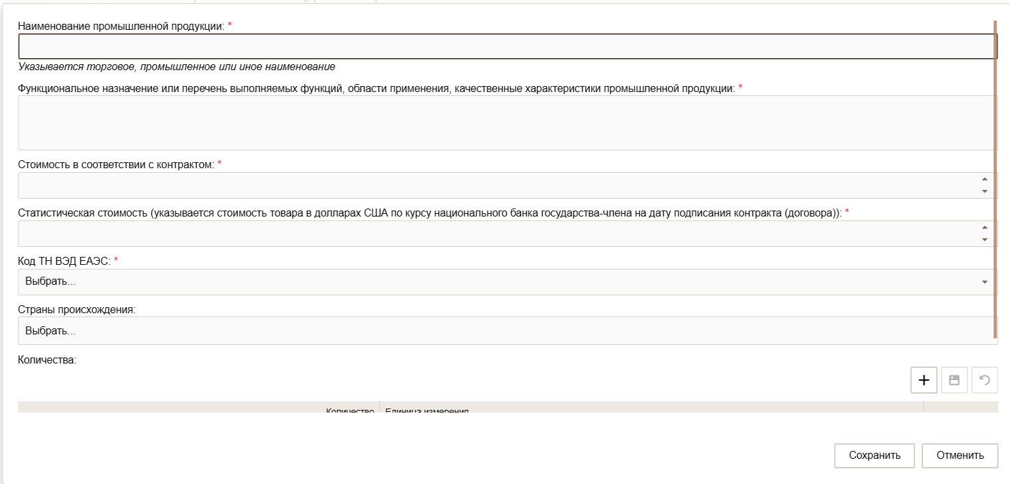

В графе «Количества» нажмите на значок и **введите числовое значение** количества продукции, и из выпадающего списка выберите **единицу измерения**. **Затем нажмите на кнопку** , чтобы сохранить изменения в полях.

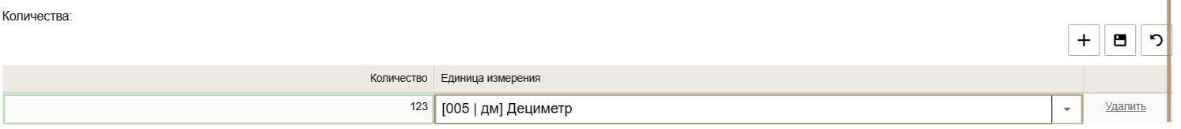

После заполнения в правом нижнем углу формы нажмите на кнопку **«Сохранить»**.

Вы можете указать **несколько кодов ТН ВЭД** в таблице. После заполнения первой формы нажмите на значок  в таблице «Продукция» для **дополнительного добавления** новой продукции на рассмотрение.

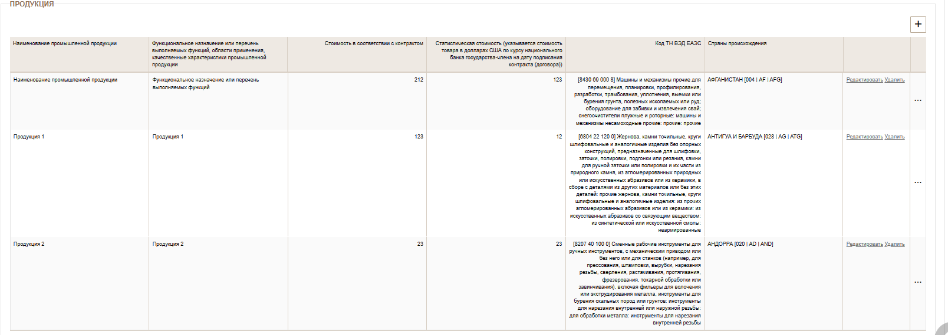

**ПРИМЕЧАНИЕ:**

В верхней части формы красными буквами отмечены обязательные поля, **которые не были заполнены**. Нажатием на соответствующую строку будет осуществлен **автоматический переход** к соответствующему полю. **При корректно заполненной** заявке данные строки будут отсутствовать.

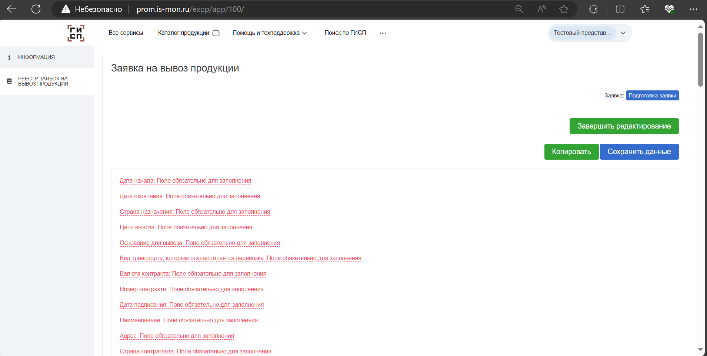

Вы можете **сохранить** на любом этапе текущий вариант редактирования заявки нажатием в верхней части формы на кнопку **«Сохранить данные».**

Вы можете скопировать (дублировать) текущую заявку нажатием на кнопку **«Копировать»** на **любом этапе** цикла заявки. При этом будет создан **черновик заявки**, находящийся в статусе **«Подготовка заявки»**.

1. После заполнения всех обязательных полей в верхней части формы нажмите на кнопку **«Завершить редактирование»**

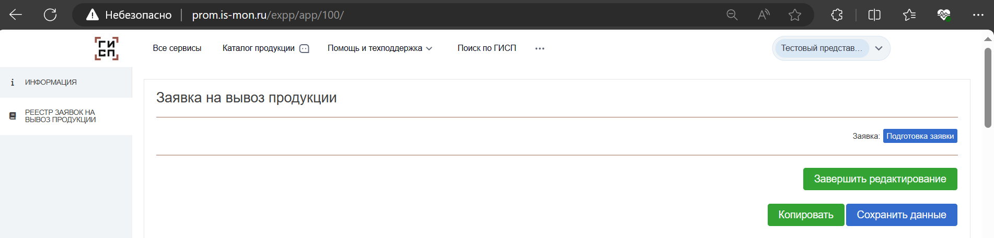

Будет осуществлен автоматический переход на **этап подписания** заявки. Повторно убедитесь, что все данные заполнены корректно. При обнаружении неточностей **вы можете вернуться** к редактированию заявки нажатием на кнопку **«Вернуться к редактированию».**

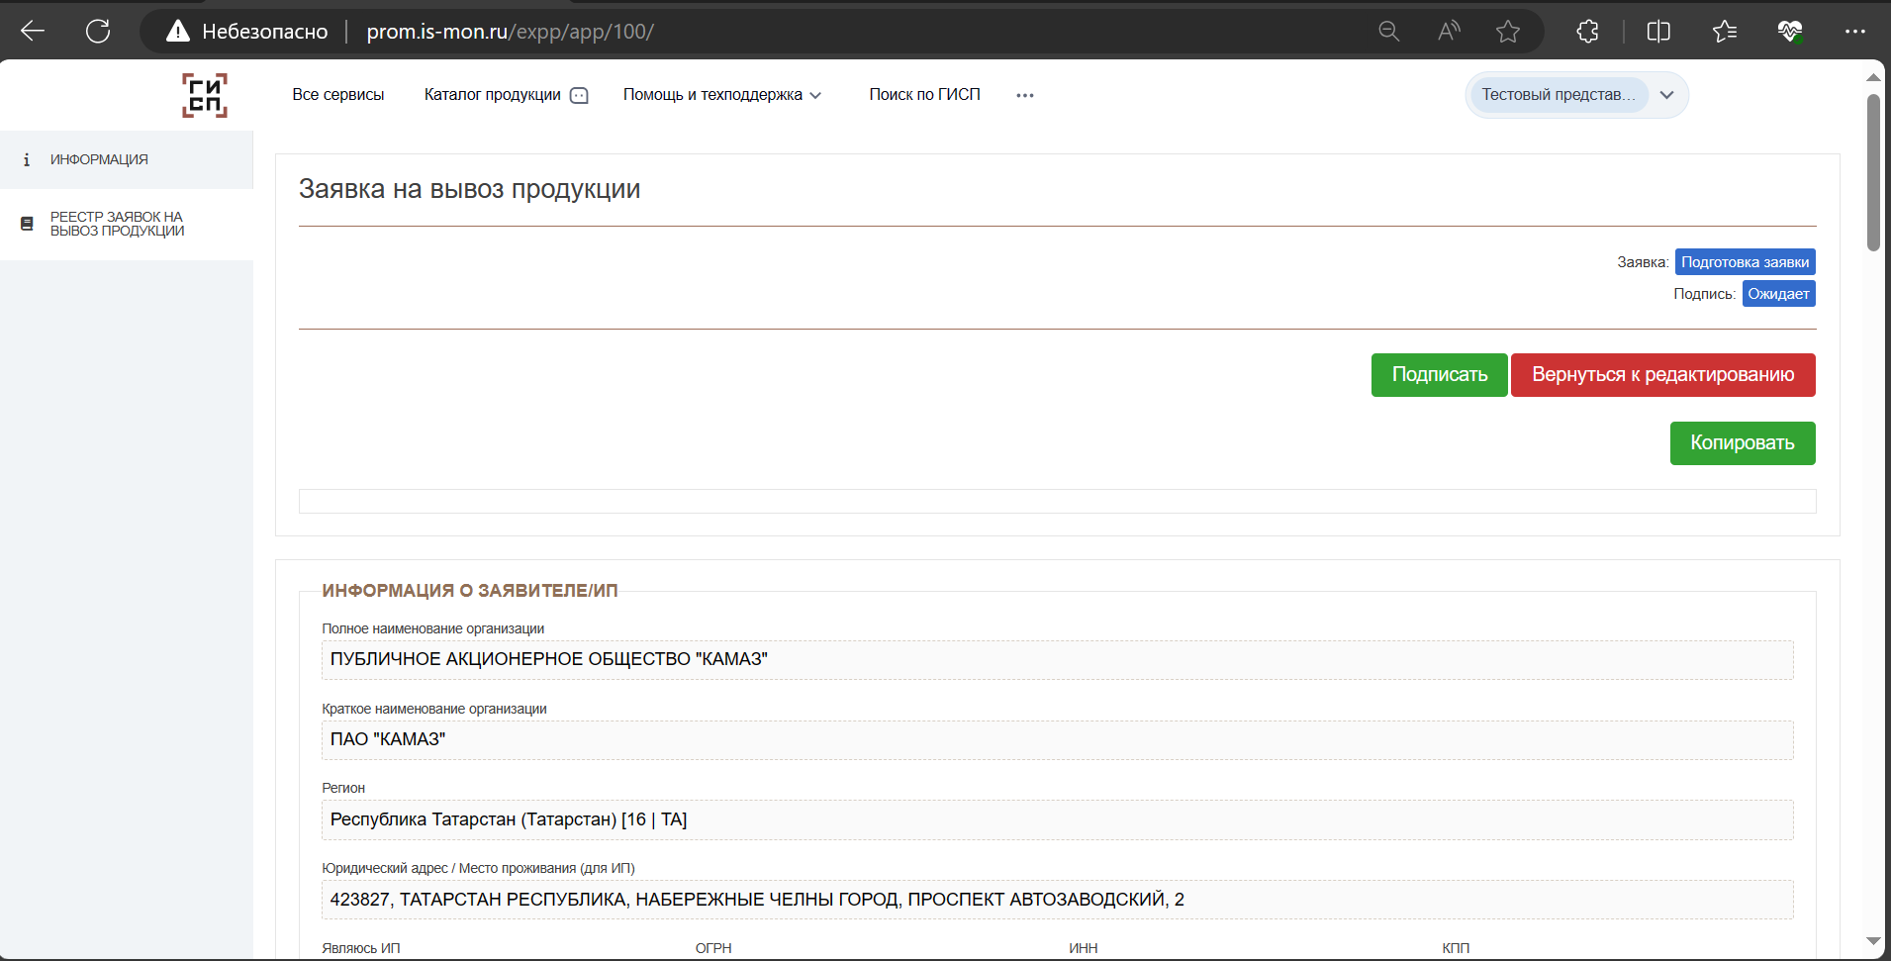

1. Нажмите кнопку **«Подписать»** для визирования электронной подписью заявки. При этом вы увидите всплывающее окно о подтверждении достоверности информации. **Нажмите «Да»,** для дальнейшего перехода на подписание.  
   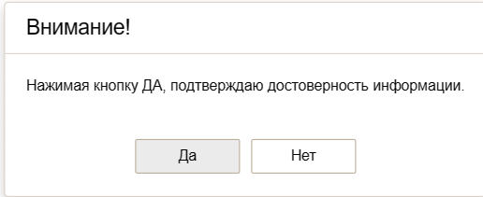

Далее, в автоматическом режиме произойдет проверка данных. Если подпись корректна, то на форме в зеленой рамке подсветится статус, подтверждающий успешность проверки («Подтверждена»), и заявка отправится на рассмотрение в ответственный департамент.

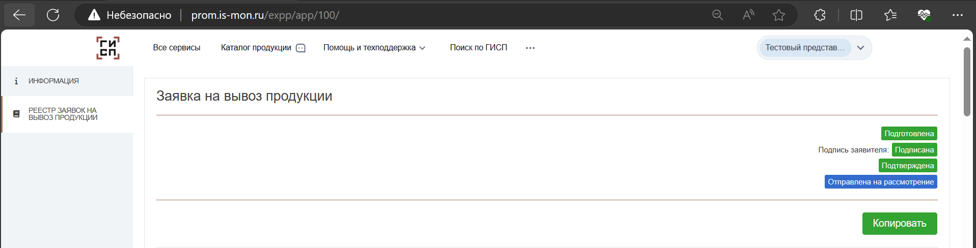

1. В нижней части формы вы можете **отслеживать статус** рассмотрения вашей заявки, вплоть до получения окончательного результата услуги.

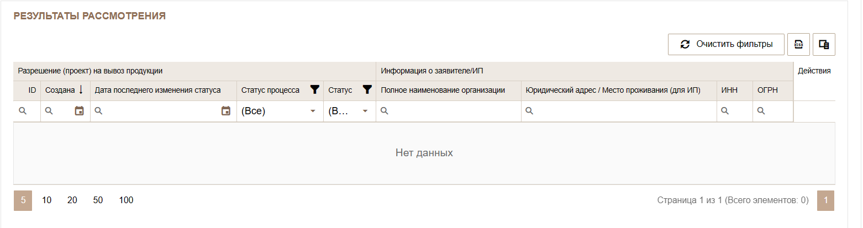

В столбце «Статус процесса» возможны следующие варианты статусов:

* **При запросе департаментом дополнительной информации** – Ответ на запрос дополнительных сведений: ожидает ответа;
* **При оказании услуги** – Выдано разрешение;
* **При частичном одобрении заявки** – Частичное одобрение;
* **При отказе в выдаче разрешения** – В выдаче отказано.

**При успешной выдаче** разрешения статус процесса принимает описание **«Выдано разрешение».**

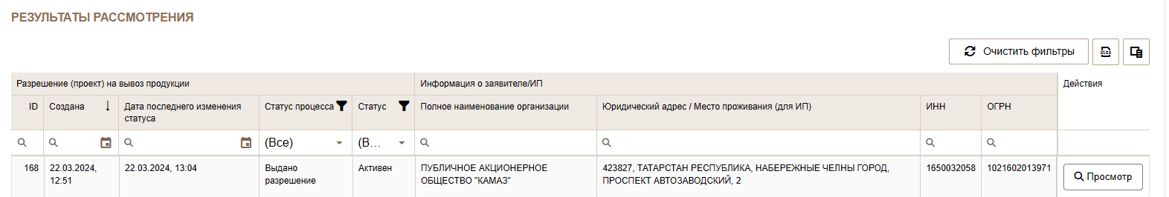

Нажмите на кнопку **«Просмотр»** для перехода к скачиванию разрешения **в формате .pdf**. Нажмите кнопкой мыши на файл формата RUХХХХХХХХХХ.pdf. Произойдет **автоматическое скачивание** на локальное устройство.

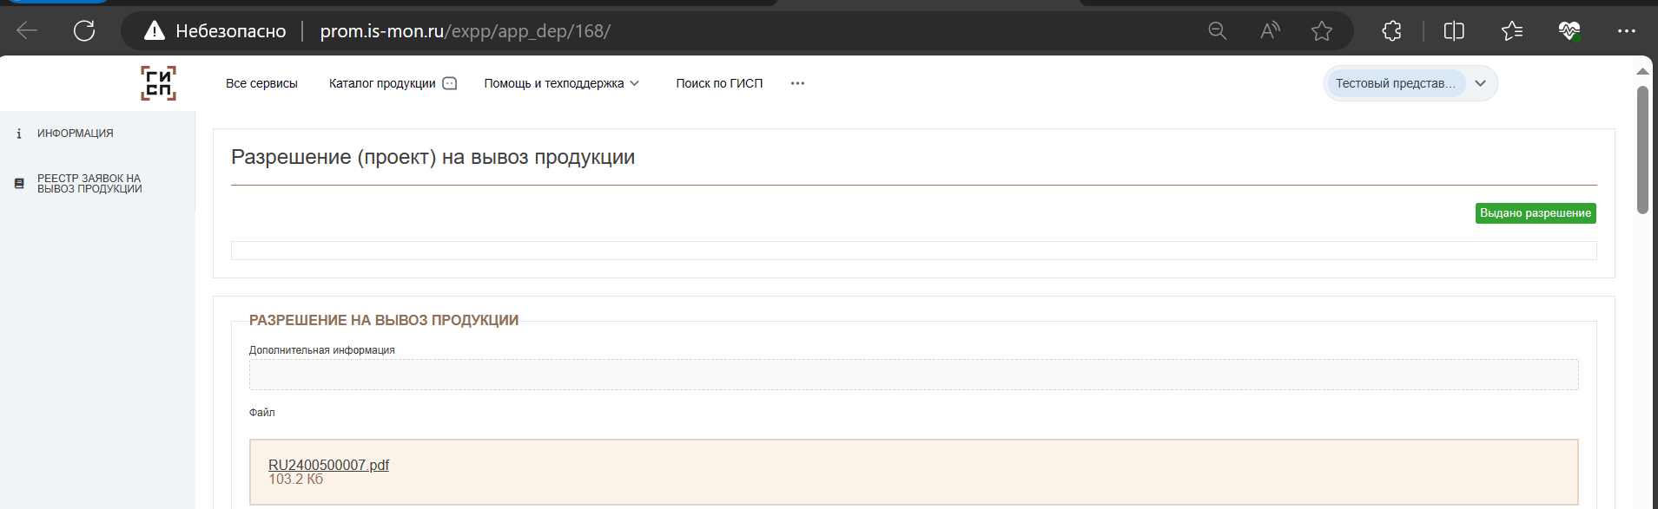

**Форма разрешения**

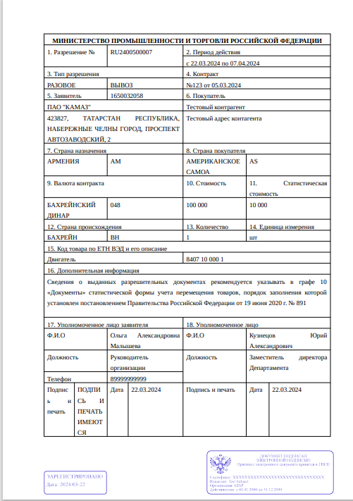

В случае **отказа в выдаче** разрешения статус процесса принимает описание **«В выдаче отказано»**.



Нажмите на кнопку **«Просмотр»** для перехода к причине отказа в выдаче.

**В графе «Основание для отказа»** будет описана причина отказа, а ниже в формате .pdf приложен сам файл отказа. Нажмите кнопкой мыши на файл отказа для ознакомления. Произойдет **автоматическое скачивание** на локальное устройство.

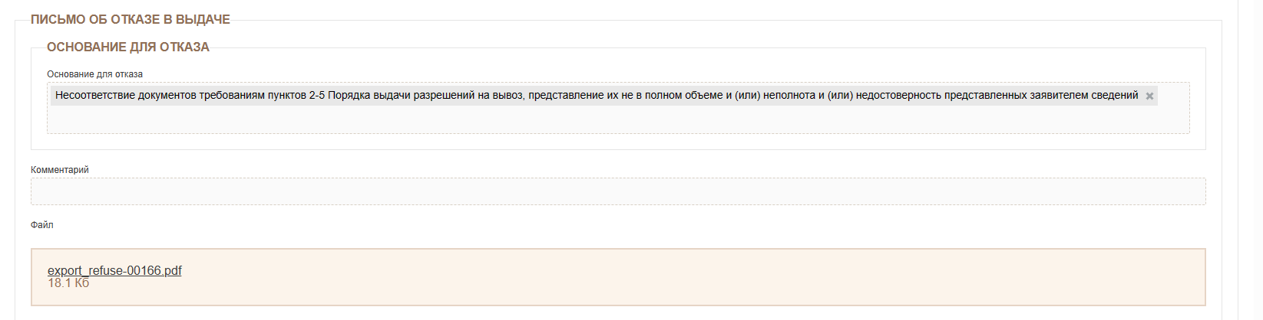

**Форма отказа**

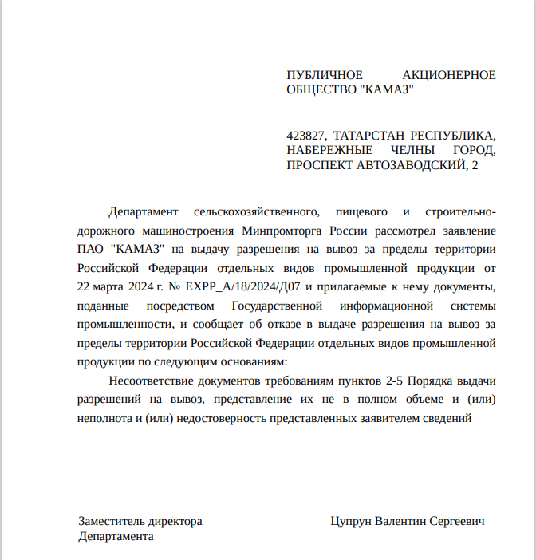

В случае **запроса дополнительных** сведений статус процесса принимает описание **«Ответ на запрос дополнительных сведений: ожидает ответа»**.



Статус заявки при этом поменяется на **«Запрос информации»**

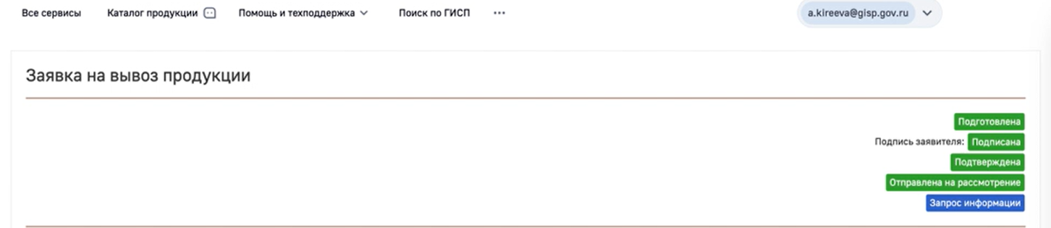

Нажмите на кнопку «Просмотр». Отредактируйте необходимые данные, по которым были замечания у представителя отраслевого департамента. После корректировки в нижней части формы **заполните таблицу «Ответ»**.

В **поле «Описание»** введите кратко информацию о внесенных изменениях: что было исправлено и что было добавлено. Если требуется, **вы можете** прикрепить дополнительно документ с комментариями. Нажмите на кнопку **«Загрузить»**, прикрепите необходимый файл и нажмите **«Сохранить»**.

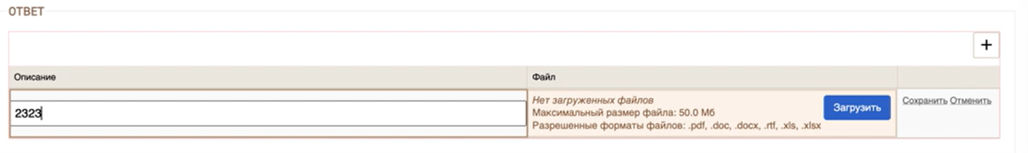

Далее, нажмите в нижней части формы нажмите на кнопку **«Отправить материалы»**



После требуется **повторно подписать** заявку в связи с внесенными изменениями. В нижней части формы нажмите на кнопку **«Подписать»**  


Скорректированная заявка **повторно направится** в ответственный департамент.

**ПРИМЕЧАНИЕ:**

Контрольный срок предоставления дополнительных сведений на запрос – **30 календарных дней**.

**При отсутствии** предоставления данных по истечении срока заявка будет **автоматически аннулирована**.